29 мая 2021 года во Владивостоке состоялась VI ежегодная общественная премия "Неравнодушный гражданин - 2021"
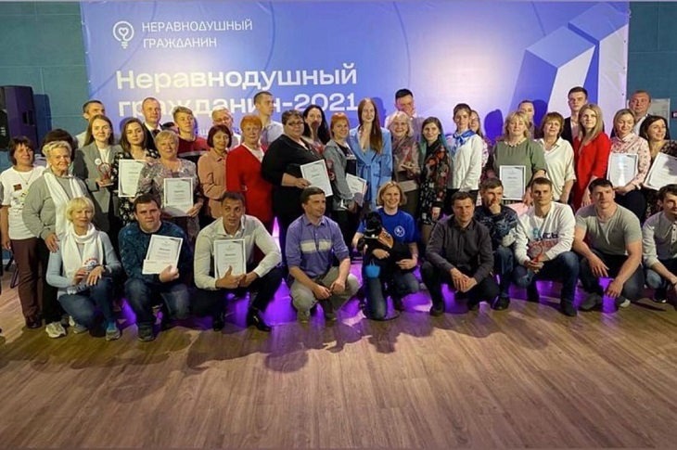
От городского округа Большой Камень, в номинации "Семья и дети", за инициативу в сфере защиты детсва, материнства и отцовства, а также воспитанникам детских социальных учреждений, стала победителем президент благотворительного фонда "Вселяя надежду" @bf.inspiringhope Анна Анатольевна Романова.
